МИНИСТЕРСТВО ОБРАЗОВАНИЯ И НАУКИ МУРМАНСКОЙ ОБЛАСТИ
ГОСУДАРСТВЕННОЕ АВТОНОМНОЕ ПРОФЕССИОНАЛЬНОЕ ОБРАЗОВАТЕЛЬНОЕ УЧРЕЖДЕНИЕ
МУРМАНСКОЙ ОБЛАСТИ
«МУРМАНСКИЙ МЕДИЦИНСКИЙ КОЛЛЕДЖ»

МЕТОДИЧЕСКАЯ РАЗРАБОТКА
ВНЕАУДИТОРНОГО МЕРОПРИЯТИЯ
по теме
«Мастер-класс
«Рекомендации для поддержки самостоятельной реабилитации пациентов, перенесших коронавирусную инфекцию»
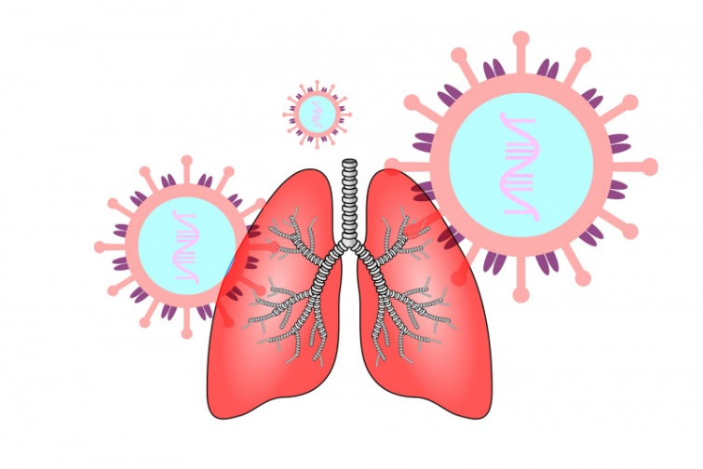

Разработчики (составители) разработки: | Донченко Марина Владимировна  Кудрина Анна Юрьевна  Устьянцева Валентина Александровна

Мурманск
2022

ОГЛАВЛЕНИЕ
ВВЕДЕНИЕ 5
ТЕХНОЛОГИЧЕСКАЯ КАРТА ВНЕАУДИТОРНОГО МЕРОПРИЯТИЯ 7
ЗАКЛЮЧЕНИЕ 19
БИБЛИОГРАФИЧЕСКИЙ СПИСОК 20
ПРИЛОЖЕНИЕ 1 21
ПРИЛОЖЕНИЕ 2 22
ПРИЛОЖЕНИЕ 3 23
ПРИЛОЖЕНИЕ 4 24
ПРИЛОЖЕНИЕ 5 25
ПРИЛОЖЕНИЕ 6 27
ПРИЛОЖЕНИЕ 7 28
ПРИЛОЖЕНИЕ 8 30
ПРИЛОЖЕНИЕ 9 46

ВВЕДЕНИЕ

Реабилитация является важным звеном в современном здравоохранении, она помогает улучшить качество жизни и вернуть или приблизить человека к состоянию здоровья, которое было до заболевания. Также своевременная реабилитация может предотвратить развитие отдаленных осложнений.
В конце 2019 года в Китайской Народной Республике (КНР) произошла вспышка новой коронавирусной инфекции с эпицентром в городе Ухань (провинция Хубэй). Всемирная организация здравоохранения (ВОЗ) 11 февраля 2020 года определила официальное название инфекции, вызванной новым коронавирусом, – COVID-19 («Coronavirus disease 2019»). Международный комитет по таксономии вирусов 11 февраля 2020 года присвоил официальное название возбудителю инфекции – SARS-CoV-2.
Появление COVID-19 поставило перед специалистами здравоохранения задачи, связанные с быстрой диагностикой и оказанием медицинской помощи больным. В настоящее время продолжается интенсивное изучение клинических и эпидемиологических особенностей заболевания, разработка новых средств его профилактики и лечения. Наиболее распространенным клиническим проявлением нового варианта коронавирусной инфекции является двусторонняя пневмония (вирусное диффузное альвеолярное повреждение с микроангиопатией), у 3-4% пациентов зарегистрировано развитие острого респираторного дистресс-синдрома (ОРДС). У части больных развивается гиперкоагуляционный синдром с тромбозами и тромбоэмболиями, поражаются также другие органы и системы (центральная нервная система, миокард, почки, печень, желудочно-кишечный тракт, эндокринная и иммунная системы), возможно развитие сепсиса и септического шока.
У 80% пациентов с наличием клинических симптомов заболевание протекает в лёгкой форме ОРВИ. 20% подтвержденных случаев заболевания, зарегистрированных в КНР, были классифицированы органами здравоохранения КНР как тяжёлые (15% тяжёлых больных и 5% в крайне тяжёлом состоянии). Средний возраст пациентов в КНР составил 51 год, наиболее тяжёлые формы развивались у пациентов пожилого возраста (60 и более лет), среди заболевших пациентов часто отмечались такие сопутствующие заболевания, как сахарный диабет (в 20% случаев), артериальная гипертензия (в 15% случаев), другие сердечно-сосудистые заболевания (15% случаев).
Коронавирусная инфекция может иметь тяжёлое и длительное течение, в том числе на протяжении многих месяцев, а после выздоровления ещё долго напоминать о себе комплексом симптомов, объединённых термином «постковидный синдром», а именно после выздоровления человек не может вернуться к прежнему образу жизни — сохраняются неприятные ощущения, чувство нехватки воздуха, учащенное сердцебиение, повышенная утомляемость, нарушения сна, изменение поведения, нарушение памяти.
Несмотря на то, что COVID-19 наряду с обычной простудой относится к ОРВИ и может протекать бессимптомно, назвать его безобидным «язык не повернётся». Существенные отличия его возбудителя обусловливают и особенную тяжесть заболевания у ряда больных, и осложнения, и отдалённые последствия, которые необходимо компенсировать. Причиной тому становится способность коронавируса поражать лёгкие, вызывая долгосрочные изменения в них.
В результате разрушительной «деятельности» коронавируса после его полной элиминации, то есть гибели всех вирусных частиц, человек может продолжать испытывать симптомы нездоровья, и самый частый из них – повышенная утомляемость. Даже простое в «здоровой» жизни усилие, например, стирка или короткая прогулка, может быть настолько изнурительным, что после него требуется отдых в течение четырёх-пяти часов. Ещё один распространённый симптом «постковида» – одышка, свидетельствующая о сохраняющихся изменениях в лёгочной ткани. Примерно в 30 % случаев могут возникать головные боли, головокружение или слабость. Нередко отмечаются проблемы с памятью, вниманием, развивается тревожность, депрессия. Симптомы постковидного синдрома появляются независимо от того, какой формой инфекции переболел человек – лёгкой или тяжёлой.
Регистрируются случаи, когда после очень мягкого COVID-19, не вызывающего беспокойства, возникают довольно серьёзные осложнения, требующие комплексного и длительного восстановления, направленного на борьбу сразу с несколькими последствиями инфекции. В методической разработке представлены основные рекомендации, которые помогут пациентам вернуться к привычному образу жизни.

ТЕХНОЛОГИЧЕСКАЯ КАРТА ВНЕАУДИТОРНОГО МЕРОПРИЯТИЯ

Тема внеаудиторного мероприятия: Мастер-класс «Рекомендации для поддержки самостоятельной реабилитации пациентов, перенесших коронавирусную инфекцию»

Продолжительность внеаудиторного мероприятия: 1 академический час (45 минут)

Преподаватели:
- Донченко Марина Владимировна, преподаватель высшей категории ГАПОУ МО «ММК»;
- Кудрина Анна Юрьевна, преподаватель первой категории ГАПОУ МО «ММК»;
- Устьянцева Валентина Александровна, преподаватель высшей категории ГАПОУ МО «ММК».

Цель внеаудиторного мероприятия: актуализировать знания о программе самостоятельной реабилитации пациентов, перенесших короновирусную инфекцию.

  - Задачи внеаудиторного мероприятия:
- образовательные:
знать:
- анатомо-физиологические особенности верхних и нижних дыхательных путей;
- положения тела для купирования одышки;
- различные техники дыхания;
- виды дыхательных тренажёров;
- виды небулайзеров.
уметь:
- демонстрировать и применять на практике различные положения тела, помогающие купировать одышку;
- демонстрировать и применять на практике различные техники дыхательной гимнастики;
- уметь использовать дыхательные тренажёры с профилактической целью в повседневной жизни;
- уметь использовать небулайзер в повседневной жизни.
- Развивающие:
- способствовать созданию условий для развития клинического и логического мышления;
- вырабатывать способность анализировать, сравнивать, систематизировать, обобщать;
- способствовать развитию монологической речи, диалога, коммуникативной культуры;
- создание условий для развития познавательного интереса.
- Воспитательные:
- способствовать созданию условий для формирования гуманного отношения к пациентам;
- способствовать созданию условий для формирования профессиональной ответственности;
- способствовать созданию условий для формирования умений управлять собственными эмоциями.

Изучение материала внеаудиторного мероприятия способствует формированию следующих компетенций:
ПК.1.1. Проводить мероприятия по сохранению и укреплению здоровья населения, пациента и его окружения.
ПК.1.2. Проводить санитарно-гигиеническое воспитание населения.
ПК.1.3. Участвовать в проведении профилактики инфекционных и неинфекционных заболеваний.
ОК.1. Понимать сущность и социальную значимость своей будущей профессии, проявлять к ней устойчивый интерес.
ОК.2. Организовывать собственную деятельность, выбирать типовые методы и способы выполнения профессиональных задач, оценивать их эффективность и качество.
ОК.3. Принимать решения в стандартных и нестандартных ситуациях и нести за них ответственность.
ОК.4. Осуществлять поиск и использование информации, необходимой для эффективного выполнения возложенных на него профессиональных задач, а также для своего профессионального и личностного развития.
ОК.6. Работать в коллективе и команде, эффективно общаться с коллегами, руководством, потребителями.
ОК.7. Брать ответственность за работу членов команды (подчиненных), за результат выполнения заданий.
ОК.12. Организовывать рабочее место с соблюдением требований охраны труда, производственной санитарии, инфекционной и противопожарной безопасности.

Тип внеаудиторного мероприятия: комбинированное занятие

Место проведения внеаудиторного мероприятия: кабинет сестринского дела

  - Программно-дидактическое обеспечение внеаудиторного мероприятия:
- антисептик для обработки рук;
- аппарат для ингаляций «Небулайзер» (Приложение 7);
- инструкции по использованию дыхательных тренажеров, инструкция по использованию аппарата для ингаляций «Небулайзер»;
- брошюра «Рекомендации для поддержки самостоятельной реабилитации после болезни, вызванной COVID-19» – Всемирная организация здравоохранения, Европейское региональное бюро;
- вода бутилированная;
- дыхательный тренажёр «PARI PEP» (Приложение 6);
- дыхательный тренажёр «Спирометр» (Приложение 4);
- дыхательный тренажёр Фролова (Приложение 5);
- манипуляционный столик;
- мультимедийный проектор;
- одноразовые впитывающие пелёнки;
- одноразовые медицинские перчатки;
- персональный компьютер;
- презентация «МАСТЕР-КЛАСС «Рекомендации для поддержки самостоятельной реабилитации пациентов, перенесших коронавирусную инфекцию» (Приложение 8);
- программа мастер-класса «Рекомендации для поддержки самостоятельной реабилитации пациентов, перенесших коронавирусную инфекцию» (Приложение 9);
- таблица «Приёмы рефлексии «Незаконченное предложение» (Приложение 1);
- физиологический раствор в ампулах;
- экран для демонстрации презентации.

Предварительная подготовка: студентам – участникам мастер-класса заранее дано задание:
- ознакомиться с материалами брошюры: «Рекомендации для поддержки самостоятельной реабилитации после болезни, вызванной COVID-19» – Всемирная организация здравоохранения, Европейское региональное бюро.

Межпредметные связи:
- общепрофессиональная дисциплина «Анатомия и физиология человека» (Раздел «Анатомо-физиологические особенности органов дыхания»);
- учебная дисциплина «Русский язык и культура речи с методикой учёбы»;
- общепрофессиональная дисциплина «Психология» (Раздел «Общение»);
- профессиональный модуль ПМ.02 «Участие в лечебно-диагностическом и реабилитационном процессах» по программе специальности 34.02.01 Сестринское дело;
- профессиональный модуль ПМ.07 «Выполнение работ по профессии Младшая медицинская сестра по уходу за больными» по программе 31.02.01 Лечебное дело;
- профессиональный модуль ПМ.05 «Выполнение работ по профессии Младшая медицинская сестра по уходу за больными» по программе 31.02.02 Акушерское дело.

Этапы  внеаудиторного мероприятия | Время (мин) | Деятельность (ведущего) преподавателя | Деятельность студента | Методы, приёмы и формы обучения | Прогнозируемый результат образовательной деятельности | Учебно-методическое обеспечение
Организационный момент | 1 | - Приветствие.  - Проверка присутствующих.  - Проверка внешнего вида и готовности к занятию. | Приветствуют преподавателя | Учебно-организационные | Создание благоприятных условий деятельности | Журнал группы
Мотивация | 2 | - Преподаватель (ведущий) мотивирует студентов.  - Предлагает студентам выслушать информацию. | Слушают | Смысловое осознание | - Понимание обучающимися значимости данной темы.  - Обучающиеся готовы к восприятию новой информации | Наглядные изображения  (мультимедий-ный проектор) – презентация
Цели и задачи занятия | 1 | Озвучивает цель и задачи, которые необходимо решить на занятии | Слушают и могут участвовать в формулировании цели и задач | Рассказ | Понимание обучающимися результата занятия | Презентация
Проверка знаний (актуализация знаний для дальнейшего изучения материала) | 5 | Преподаватель (ведущий) задаёт студентам вопросы по темам: «АФО верхних и нижних дыхательных путей», «Последствия коронавирусной инфекции» | Студенты отвечают на вопросы | Входящий контроль знаний | - Студенты ответили на поставленный вопрос.  - Исправлены ошибки.  - Устранены затруднения у студентов. | В презентации представлены вопросы и предполагаемые ответы студентов.
Демонстрация выполнения манипуляций | 25 | Демонстрирует манипуляции с обоснованием в соответствии с рекомендациями и инструкциями. | Совместно с преподавателем (ведущим) отрабатывают манипуляции в соответствии с рекомендациями и инструкциями. | Групповая форма работы | Формирование первоначальных умений по: купированию одышки, выполнению дыхательной гимнастики, с использованием дыхательных тренажеров, применению небулайзера. | Брошюра: «Рекомендации для поддержки самостоятельной реабилитации после болезни, вызванной COVID-19» - Всемирная организация здравоохране-ния, Европейское региональное бюро,  Инструкции по использованию дыхательных тренажеров, инструкция по использованию небулайзера.
Фронтальный опрос | 3 | - Студентам предлагаются итоговые вопросы по теме мастер – класса.  - Подведение итогов. | Студенты отвечают на вопросы устно | - Тематический контроль знаний.  - Учебная дискуссия по результатам. | - Правильные ответы на вопросы.  - Исправлены ошибки.  - Устранены затруднения. | В презентации представлены вопросы
Подведение итогов занятия | 3 | - Обобщает информацию, задаёт вопросы, направленные на рефлексию.  - Оценивает работу студентов на занятии. | Анализируют свои действия, мысли, ощущения и результаты своей деятельности в рамках занятия | Беседа | Осознают результат своего труда на занятии | Таблица: «Приёмы рефлексии «Незаконченное предложение»  (Приложение 1)

  - ХОД ВНЕАУДИТОРНОГО МЕРОПРИЯТИЯ
- Организационный момент (проверка присутствующих, внешнего вида, готовности к занятию)
Ведущий (преподаватель).
Приветствие участников и гостей.
Сообщение темы внеаудиторного мероприятия (Приложение 8. Слайд № 1).

- Мотивация.
Ведущий (преподаватель):
Разгоревшаяся ещё в конце 2019 года в КНР эпидемия коронавирусной инфекции стала началом всемирной пандемии, не утихающей уже практически 2 года. За это время она унесла жизни сотен тысяч людей, а миллионы столкнулись с трудностями восстановления после этой коварной респираторной инфекции, которая часто сопровождается развитием двусторонней пневмонии или даже острым респираторным дистресс-синдромом.
Поскольку заболевание является новым, достоверная профессиональная информация об оказании медицинской помощи по медицинской реабилитации пациентов с коронавирусом отсутствует. Министерством здравоохранения Российской Федерации были разработаны временные методические рекомендации по медицинской реабилитации для таких пациентов. Но, к сожалению, они в основном протоколируют особенности восстановления больных в отделениях интенсивной терапии и стационарах инфекционных отделений. В то время как после выписки и возвращения домой пациенты остаются практически один на один со своими проблемами. А учитывая тот факт, что им рекомендована самоизоляция в течение 2 недель, это ещё более усугубляет проблему. А ведь именно первые недели после коронавируса являются оптимальным временем для начала реабилитации.
Как показывает практика выздоровление после короновирусной инфекции и отрицательный тест ещё не дают гарантии, что организм полностью восстановился и можно возвращаться к прежнему образу жизни. Поэтому в настоящее время уделяется огромное внимание специальным программам для реабилитации и профилактики постковидного синдрома, которые включают комплексы разнообразных физических и дыхательных упражнений.

- Цель и задачи.
Ведущий (преподаватель) озвучивает цели и задачи, которые необходимо решить.
Цель: изучить рекомендации для поддержки самостоятельной реабилитации пациентов, перенесших коронавирусную инфекцию (актуализировать знания о программе самостоятельной реабилитации пациентов после короновирусной инфекции).
Задачи:
- образовательные:
знать:
- АФО верхних и нижних дыхательных путей;
- положения тела для купирования одышки;
- различные техники дыхания;
- виды дыхательных тренажёров;
- виды небулайзеров.
уметь:
- демонстрировать и применять на практике различные положения тела, помогающие купировать одышку;
- демонстрировать и применять на практике различные техники дыхательной гимнастики;
- уметь использовать дыхательные тренажёры с профилактической целью в повседневной жизни;
- уметь использовать небулайзер в повседневной жизни.
- Развивающие:
- способствовать созданию условий для развития клинического и логического мышления;
- вырабатывать способность анализировать, сравнивать, систематизировать, обобщать;
- способствовать развитию монологической речи, диалога, коммуникативной культуры);
- создание условий для развития познавательного интереса.
- Воспитательные:
- способствовать созданию условий для формирования гуманного отношения к пациентам;
- способствовать созданию условий для формирования профессиональной ответственности;
- способствовать созданию условий для формирования умений управлять собственными эмоциями.

- Проверка знаний (актуализация знаний для дальнейшего изучения материала).
Ведущий (преподаватель) задает студентам вопросы по теме: «АФО верхних и нижних дыхательных путей», «Последствия коронавирусной инфекции»:
- Какие органы относятся к верхним дыхательным путям?
- Нарушение какой функции носа является наиболее частым осложнением коронавирусной инфекции?
- Какие органы относятся к нижним дыхательным путям?
- Перечислите деструктивные нарушения в лёгких, образовавшиеся в результате перенесенной коронавирусной инфекции.
- Перечислите последствия COVID-19.
(Приложение 8. Слайды № 2 и № 3)

- Демонстрация выполнения манипуляций.
Преподаватель (ведущий) объявляет план работы:
- Купирование одышки.
- Дыхательные упражнения.
- Правила использования дыхательных тренажёров в повседневной жизни.
- Правила использования аппарата для ингаляций «Небулайзер» в повседневной жизни.
(Приложение 8. Слайд №4)

Студенты (ведущие)
Демонстрируют манипуляции с обоснованием в соответствии с рекомендациями и инструкциями.

Студент 1 (ведущий):
Купирование одышки
Вступительное слово
После выписки из стационара пациенты часто испытывают одышку. Ослабление организма и потеря физической формы вследствие болезни и её последствий могут стать причиной частого возникновения одышки.
Ощущение одышки вызывает у пациента беспокойство, которое в свою очередь может усугубить её симптомы.
Наилучший подход к устранению этой проблемы – сохранение спокойствия и выбор наиболее эффективных способов контроля одышки.
Симптомы одышки ослабевают по мере постепенного увеличения уровня повседневной активности.
Демонстрация положений
Демонстрирует положения для купирования одышки (Приложение 2) (Приложение 8. Слайды № 5 и № 6), приглашает студента (слушателя) для повторения, формирования первоначальных навыков. После чего выполняет все перечисленные положения с присутствующими в аудитории.

Преподаватель (ведущий) задаёт вопросы, получает обратную связь, подводит итоги.

Студент 2 (ведущий):
Вступительное слово
Дыхательная гимнастика – это определенная последовательность дыхательных упражнений.
Основная цель дыхательной гимнастики – уменьшить одышку при физических нагрузках, научиться регулировать своё дыхание, подбирая индивидуальный ритм дыхательных упражнений.
Задачи дыхательной гимнастики:
- Развитие дыхательной мускулатуры.
- Увеличение подвижности грудной клетки и диафрагмы.
- Улучшение лимфо- и кровообращения в лёгких.
- Улучшение деятельности сердечно-сосудистой системы и кровообращения.
В структуру дыхательной гимнастики положено применение статических, динамических и специальных дыхательных упражнений.
Дыхательная гимнастика улучшает общее состояние организма. При регулярных занятиях она укрепляет иммунитет и снижает вероятность простудных заболеваний. Гимнастика позволяет повысить функциональные способности дыхательной системы и способствует выработке определенного стереотипа дыхания, который в последующем может использоваться при выполнении физических нагрузок и занятиях спортом.
Дополнительно дыхательная гимнастика помогает:
- расслабить мышцы;
- снизить кровяное давление;
- улучшить работу лимфатической системы;
- снять стресс и беспокойство.
Для пациентов с коронавирусной инфекцией легочная реабилитация необходима с первых дней заболевания, так как способствует освобождению бронхолёгочной системы от мокроты, уменьшает одышку, улучшает дыхательную функцию и снимает вероятность осложнений за счет глубокой вентиляции лёгких и обязательном освоении техники правильного дыхания, позволяющей задействовать в процессе дыхания все отделы лёгких. Процесс дыхания считается вполне естественным для любого человека, поэтому возникает вопрос о правомерности обучения правильному дыханию.
Дыхание – это основа нашей жизни. Специальная гимнастика помогает его нормализовать, тем самым укрепляя здоровье в целом и даже улучшая психологический настрой. Дыхательные упражнения и гигиена дыхательного процесса были распространены ещё в Древнем Риме. Сегодня существует множество видов дыхательной гимнастики.
Демонстрация упражнений
Демонстрирует дыхательные упражнения (Приложение 3) (Приложение 8. Слайды № 7, 8, 9, 10). Приглашает студента (слушателя) для повторения, формирования первоначальных навыков. После чего выполняет все перечисленные упражнения с присутствующими в аудитории.

Преподаватель (ведущий) задаёт вопросы, получает обратную связь, подводит итоги.

Студент 3 (ведущий) знакомит гостей с правилами использования дыхательного тренажёра «Спирометр» в повседневной жизни (Приложение 4) (Приложение 8. Слайд № 11).

Студент 3 (ведущий):
Вступительное слово:
Спирометрия (спиро – дыхание, метрия – измерение) – это метод, позволяющий оценить объём вдыхаемого и выдыхаемого воздуха, а также скорость его прохождения по дыхательным путям в спокойном и форсированном состоянии.
С помощью этого безопасного и безболезненного исследования определяются возможные патологии функции дыхания и кислородного обмена, наличие бронхиальной астмы и хронической обструктивной болезни лёгких.
Исследование проводится с помощью спирометра – прибора для измерения объёма воздуха, выходящего из лёгких при наибольшем выдохе после наибольшего вдоха.

Демонстрация применения на практике спирометра:
Демонстрирует работу дыхательного тренажёра, приглашает студента (слушателя).

Преподаватель (ведущий) задаёт вопросы, получает обратную связь, подводит итоги.

Студент 4 (ведущий) знакомит гостей с правилами использования дыхательного тренажёра Фролова в повседневной жизни (Приложение 5) (Приложение 8. Слайды № 12 и № 13).

Студент 4 (ведущий):
Вступительное слово
Тренажёр Фролова применяется при хроническом бронхите, бронхиальной астме, эмфиземе лёгких, очаговом туберкулезе легких, стенокардии, остеохондрозе, гипертонической болезни 1-й и 2-й стадии, заболеваниях опорно-двигательного аппарата.
Демонстрация применения на практике тренажёра Фролова:
Демонстрирует работу дыхательного тренажёра, приглашает студента (слушателя).

Преподаватель (ведущий) задаёт вопросы, получает обратную связь, подводит итоги.

Студент 5 (ведущий) знакомит гостей с правилами использования дыхательного тренажёра - PARI PEP в повседневной жизни (Приложение 6) (Приложение 8. Слайд № 14).

Студент 5 (ведущий):
Вступительное слово
Тренажер PARI PEP применяется для дыхательных физических тренировок у пациентов с симптомами избыточного накопления бронхиального секрета и затруднением отхождения мокроты, у пациентов с нарушением функции дыхательной мускулатуры на фоне хронических респираторных заболеваний таких как ХОБЛ, бронхиальная астма, муковисцидоз, хронический бронхит, бронхоэктазы. В качестве дополнения к ингаляционной и муколитической медикаментозной терапии. В комбинации с ингаляционными бронхорасширяющими средствами, применяемыми через ДАИ со спейсером или через небулайзер, для улучшения расширения бронхов. В программах реабилитации больных хроническими бронхо-легочными заболеваниями для дыхательных и физических тренировок.

Демонстрация применения на практике тренажёра PARI PEP:
Демонстрирует работу дыхательного тренажера, приглашает студента (слушателя).

Преподаватель (ведущий) задаёт вопросы, получает обратную связь, подводит итоги.

Студент 6 (ведущий) знакомит гостей с правилами использования аппарата для ингаляций «Небулайзер» в повседневной жизни (Приложение 7) (Приложение 8. Слайд № 15).

Студент 6 (ведущий):
Вступительное слово
«Небулайзер» представляет собой устройство для аэрозольной терапии. Он преобразует лекарственное вещество в мельчайшие, взвешенные в воздухе, частицы. Эти частицы проникают в ваши дыхательные пути при вдыхании пара из небулайзера. Этот аппарат может быть использован в любом возрасте: новорожденным младенцам, детям, взрослым и пожилым людям. Применять его можно как в стационаре, так и в домашних условиях.
Ведущий акцентирует внимание на пользе ингаляций через небулайзер:
1) увлажнение слизистых оболочек дыхательных путей;
2) разжижение мокроты и ускорение процесса её выведения;
3) проникновение лекарственных препаратов в труднодоступные области бронхов и лёгких;
4) равномерное распределение на слизистых оболочках;
5) длительный эффект.

Демонстрация применения на практике небулайзера:
Демонстрирует работу небулайзера, приглашает студента (слушателя).

Преподаватель (ведущий) задаёт вопросы, получает обратную связь, подводит итоги.

- Фронтальный опрос.
Ведущий задает вопросы аудитории (Приложение 8. Слайд № 16):
- Перечислите последствия COVID-19.
- Что происходит с лёгким при COVID-19?
- Назовите цель дыхательной гимнастики.
- Перечислите противопоказания к применению дыхательной гимнастики.
- Какие дыхательные тренажеры Вы знаете?
- Какие Вы заполнили показания к применению небулайзера?

- Подведение итогов занятия.
Ведущий проводит рефлексию. Гостям мастер-класса раздают карточки, в которой нужно дать ответы, по принципу «Незаконченное предложение» (Приложение 1).

ЗАКЛЮЧЕНИЕ

Разгоревшаяся ещё в конце 2019 года в КНР эпидемия коронавирусной инфекции стала началом всемирной пандемии, не утихающей уже практически 2 года. За это время она унесла жизни сотен тысяч людей, а миллионы столкнулись с трудностями восстановления после этой коварной респираторной инфекции, которая часто сопровождается развитием двусторонней пневмонии или даже острым респираторным дистресс-синдромом.
Важность профилактики развития подобных осложнений, как и борьба с уже возникшими последствиями и обуславливает необходимость в проведении комплексной, грамотно построенной реабилитации после коронавируса. Накопленный опыт показывает, что шаблонное применение общепринятых методов восстановления пациентов оказывается не только неэффективным, но и небезопасным. Поэтому каждый больной требует индивидуального подхода к разработке не только тактики реабилитации, но и её реализации. При этом большое внимание уделяется не только особенностям и тяжести перенесения COVID-19, но и характеру имеющихся сопутствующих заболеваний, реабилитационному потенциалу пациента, характеру сохраняющихся последствий перенесения инфекции и многим другим факторам. В большинстве случаев начинать реабилитацию необходимо еще в период перенесения болезни, но после окончания острой фазы и продолжать не менее 2 месяцев после выздоровления. Именно первые 2 месяца после острого периода коронавирусной инфекции являются наиболее перспективными с точки зрения восстановления органов дыхания.
Но если в стационарах инфекционных больниц пациентам обычно поясняют необходимость и особенности мер, способных быстрее привести к выздоровлению, снизить вероятность развития нежелательных последствий инфекции и позволяющих скорее вернуться к привычному образу жизни, то те, кому посчастливилось переносить COVID-19 в легкой или среднетяжёлой форме и проходить лечение дома, не всегда располагают нужной информацией об этом.
Чтобы добиться наилучших результатов, особенно при возникновении осложнений, важно к проблеме подходить комплексно. Это обеспечит максимально быстрое и полное восстановление после коронавирусной инфекции и человек сможет вернуться к привычной жизни, как до болезни.
В данном мероприятии обосновывается необходимость реабилитационных программ для пациентов с COVID-19, информация будет полезна как преподавателям и студентам медицинских колледжей, так и населению, так как она охватывает широкий спектр реабилитационных мероприятий, а именно: способы купирования одышки, различные техники дыхательных упражнений, инструкции по работе с дыхательными тренажерами и небулайзером.
Благодаря полученным знаниям о программе самостоятельной реабилитации пациентов после коронавирусной инфекции студенты, преподаватели и другие заинтересованные лица приобретут практический опыт в демонстрации и применении на практике различных положений тела, которые помогут купировать одышку; приобретут практические навыки в применении на практике различных техник дыхательной гимнастики; научатся использовать дыхательные тренажёры с профилактической целью в повседневной жизни; приобретут практический опыт в использовании аппарата для ингаляций «Небулайзер» в повседневной жизни.

БИБЛИОГРАФИЧЕСКИЙ СПИСОК

- Временные методические рекомендации профилактика, диагностика и лечение новой коронавирусной инфекции (covid-19) версия 14 (27.12.2021) всемирная организация здравоохранения
- Рекомендации для поддержки самостоятельной реабилитации после болезни, вызванной COVID-19. Всемирная организация здравоохранения Европейское региональное бюро UN City, Marmorvej 51, DK-2100
- Рекомендации по ведению больных с коронавирусной инфекцией covid-19 в острой фазе и при постковидном синдроме в амбулаторных условиях. Московское городское научное общество терапевтов. Под редакцией профессора Воробьева П.А. Москва 2021.
- https://medach.pro/post/2388
- https://docs.yandex.ru/docs/view?tm=1648040600&tld=ru&lang=ru&name=31072020_Reab_COVID-
- https://apteka.ru/blog/articles/pro-zdorov%60e/reabilitatsiya-posle-covid19/

ПРИЛОЖЕНИЕ 1

ПРИЁМЫ РЕФЛЕКСИИ «НЕЗАКОНЧЕННОЕ ПРЕДЛОЖЕНИЕ»

Сегодня я узнал___________________________________________________________
Было интересно___________________________________________________________
Было трудно _____________________________________________________________
Я понял, что _____________________________________________________________
Теперь я могу ____________________________________________________________
Я почувствовал, что _______________________________________________________
Меня удивило ____________________________________________________________
Урок дал мне для жизни ___________________________________________________
Мне захотелось ___________________________________________________________
Полученные знания пригодятся мне __________________________________________
На следующем Мастер-классе мне бы хотелось узнать о:______________________

ПРИЛОЖЕНИЕ 2
ПОЛОЖЕНИЯ ТЕЛА, ПОМОГАЮЩИЕ ОБЛЕГЧИТЬ ОДЫШКУ
Положение тела | Описание
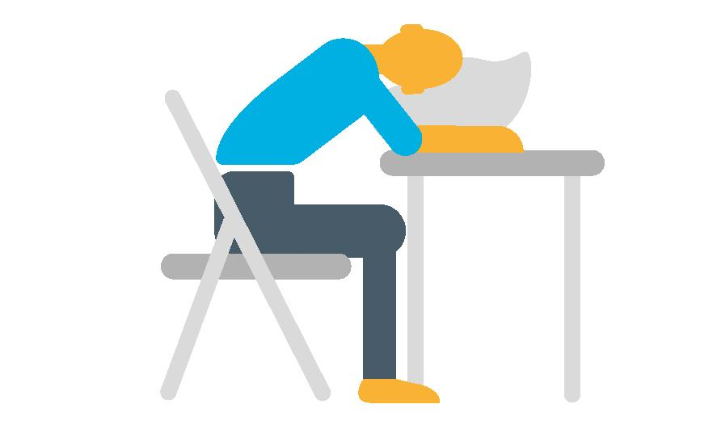  Рис.1.  Сидячее положение  с наклоном туловища вперед | Сидя за столом, на котором лежит подушка, наклонитесь вперед, положив голову и шею на подушку, а руки на стол. Такое же положение можно принять и без подушки. (Выполнить не менее раз)
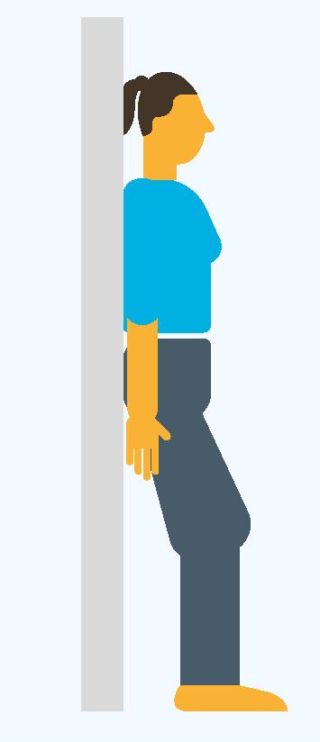  Рис.2.  Положение стоя с надежной  опорой для спины | В положении стоя прислонитесь спиной к стене и вытяните руки вдоль тела. Поставьте ступни ног на расстоянии примерно 30 см от стены и слегка разведите их в стороны. (Выполнить не менее раз)
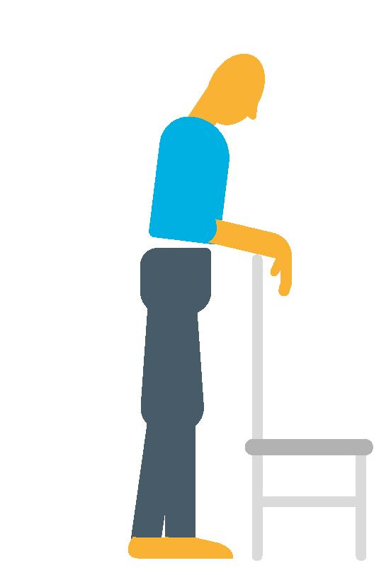  Рис.3.  Положение стоя с наклоном вперед | В положении стоя наклонитесь вперед и обопритесь на спинку стула, подоконник или другую устойчивую поверхность. (Выполнить не менее раз)

ПРИЛОЖЕНИЕ 3
ДЫХАТЕЛЬНЫЕ УПРАЖНЕНИЯ

Рис.4.  Упражнение с форсированным выдохом и призвуком «р-р» | 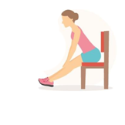  Рис.5.  Наклоны, сидя на стуле
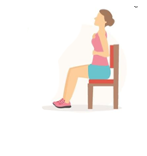
Рис.6.
Наклоны, сидя на стуле

Дыхательные упражнения способствуют:
- усилению крово-лимфообращения в лёгких;
- рассасыванию воспалительных очагов в лёгких.

Противопоказания:
- тёжелое общее состояние;
- температура тела выше 37,5;
- ЧСС> 100 уд. Мин;
- кровохарканье.

ПРИЛОЖЕНИЕ 4
СПИРОМЕТР
Дыхательный тренажёр, который используется для тренировки глубокого вдоха

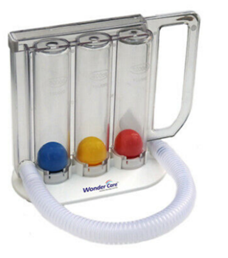
Рис.7. Спирометр
Показания:
- дисфункция какого-либо из дыхательных органов;
- расположенность к туберкулезу и астматическим заболеваниям;
- нездоровый образ жизни, в частности курение или плохая экологическая обстановка;
- жалобы на работу дыхательной системы;
- занятия профессиональным спортом.
Противопоказания:
- сложная недостаточность легких;
- инфаркт миокарда;
- острое нарушение мозгового кровообращения;
- гипертонический криз;
- токсикоз при беременности;
- недостаточность кровообращения.
Принцип работы:
Работает по принципу всасывания воздуха. Пациенты помещают наконечник в ротовую полость, и, когда они вдыхают воздух из устройства, три шарика поднимаются внутри соответствующих камер. Первый шарик поднимается при определённой скорости потока вдыхаемого воздуха - 600 cc/s. Второй шарик поднимается при более высокой скорости - 900 cc/s. Третий шарик поднимается при скорости -1200 cc/s. Когда вдыхание заканчивается, все три шарика падают в первоначальное положение.
Правила проведения тренировки:
Сесть прямо или при позиции лёжа - наклонится вперед. Держать стимулирующий тренажёр в вертикальном положении. Сделать вдох, обхватить губами мундштук и медленно плавно выдыхать. Результат зависит от поднятия цветных шариков. После поднятия определенного количества шариков, задержать дыхания на максимальный срок. Выдохнуть и повторить процедуру 10 раз.

ПРИЛОЖЕНИЕ 5
ДЫХАТЕЛЬНЫЙ ТРЕНАЖЁР ФРОЛОВА
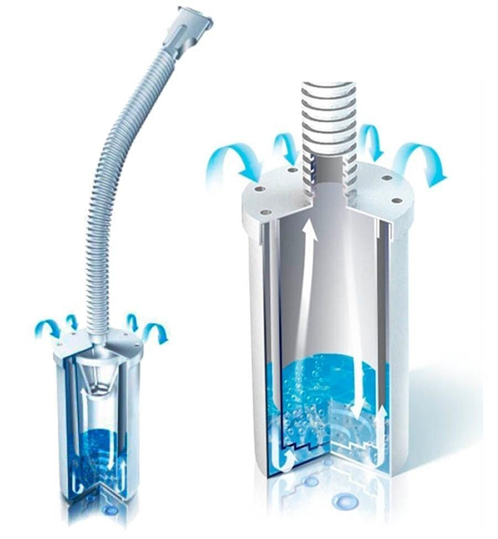
Рис.8. Дыхательный тренажёр Фролова
Дыхательный тренажёр Фролова представляет собой оригинальное портативное устройство, предназначенное для проведения дыхательных упражнений с целью профилактики и лечения различных заболеваний, повышения адаптационных возможностей организма.
С помощью тренажёра можно осуществлять эффективное увлажнение дыхательных путей, используя различные водорастворимые и масляные вещества для улучшения откашливания мокроты, разжижения ее и уменьшения бронхоспазма.
Дыхательный тренажёр Фролова позволяет проводить тренировки дыхательной мускулатуры с созданием сопротивления как в фазе вдоха, так и выдоха, улучшать обмен веществ органов и тканей в режиме так называемого «адаптационного дыхания», обеспечивающего развитие адаптивных физиологических реакций организма в условиях умеренно-повышенной концентрации углекислого газа и контролируемого понижения содержания кислорода во вдыхаемом воздухе.
Тренажёр Фролова применяется при хроническом бронхите, бронхиальной астме, эмфиземе лёгких, очаговом туберкулезе лёгких, стенокардии, остеохондрозе, гипертонической болезни 1-й и 2-й стадии, заболеваниях опорно-двигательного аппарата.
Противопоказания: острые соматические и инфекционные заболевания, хронические заболевания в стадии резкого обострения и декомпенсации, дыхательная недостаточность, сопровождающаяся выраженной гипоксемией, рецидивирующие легочные кровотечения и кровохаркания, тяжелый гипертонический криз. Наличие противопоказаний определяет врач-специалист (онколог, пульмонолог, кардиолог, терапевт и т.д.). Пациенты с имплантантами и трансплантатами должны согласовать применение тренажёра с лечащим врачом.
Инструкция по применению:
для проведения дыхательных упражнений в ингалятор-тренажер заливается чистая питьевая вода — это позволяет проводить дыхательные тренировки в условиях сопротивления дыхания на вдохе и на выдохе. Для проведения ингаляций с ароматическими маслами используется емкость для масел. Для проведения ингаляций лекарственными растворами в аппарат наливается отвар лекарственных средств или раствор лекарственных веществ, аппарат с лекарственным раствором помещается в сосуд с горячей водой (для подогрева).

ПРИЛОЖЕНИЕ 6
ДЫХАТЕЛЬНЫЙ ТРЕНАЖЁР «PARI PEP»
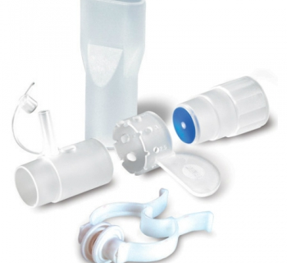
Рис.9. Дыхательный тренажер PARI PEP
Показания:
- Для дыхательных физических тренировок у пациентов с симптомами избыточного накопления бронхиального секрета и затруднением отхождения мокроты, у пациентов с нарушением функции дыхательной мускулатуры на фоне хронических респираторных заболеваний таких как ХОБЛ, бронхиальная астма, муковисцидоз, хронический бронхит, бронхоэктазы.
- В качестве дополнения к ингаляционной и муколитической медикаментозной терапии.
- В комбинации с ингаляционными бронхорасширяющими средствами, применяемыми через ДАИ со спейсером или через небулайзер, для улучшения расширения бронхов.
- В программах реабилитации больных хроническими бронхо-легочными заболеваниями для дыхательных и физических тренировок

Противопоказания
Перед применением рекомендуется проконсультироваться с врачом.
Способ применения и дозы
Тренажёр и использованные принадлежности должны быть тщательно очищены после каждого применения. Дезинфекция должна проводиться не реже одного раза в день. Выдерживает многократное мытьё в посудомоечной машине и кипячение (или обработку в термодезинфекторе). Хранить в сухом виде.

ПРИЛОЖЕНИЕ 7
НЕБУЛАЙЗЕР
Устройство для проведения ингаляции, использующее сверхмалое дисперсное распыление лекарственного вещества.
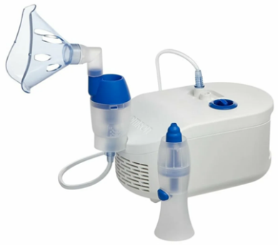
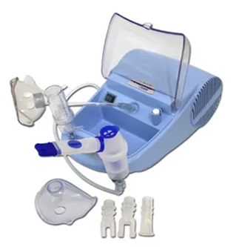
Рис.10. Небулайзер

Показания:
- бронхиальная астма;
- ХОБЛ;
- респираторные заболевания, где во время лечения требуется применение аэрозольных лекарств.

Противопоказано использовать при применении небулайзера:
- растворы и вещества, содержащие взвешенные частицы (отвары, суспензии, настои и т.д.) могут нанести вред здоровью;
- частицы масел, попадая в нижние дыхательные пути, образуют мельчайшие плёнки и повышают риск развития «масляных пневмоний»;
- огнеопасные анестезирующие смеси, легко воспламеняющиеся при контакте с воздухом, кислородом, закисью азота;
- ароматические вещества.

Принцип работы: проверяйте прибор перед каждым использованием с тем, чтобы обнаружить возможные неисправности и повреждения, вызванные транспортировкой или хранением. При проведении ингаляции сидите ровно и расслабленно за столом для того, чтобы не сжимать дыхательные пути и не снижать эффективность процедуры.
- Тщательно вымойте руки
- Достаньте прибор и комплектующие. Проверьте исправность.
- Очистите и продезинфицируйте распылитель, мундштук, насадку, для ингаляции через нос, маску для лица.
- Установите прибор на ровную поверхность.
- Откройте распылитель, повернув крышку против часовой стрелки.
- Убедитесь, что диффузор правильно установлен внутри распылителя.
- Залейте необходимое количество прописанного врачом раствора в ёмкость для лекарств.
- Закройте распылитель, совместив две его части и повернув крышку по часовой стрелке. Удостоверьтесь, что он плотно закрыт.
- Присоедините воздушный шланг к распылителю и к ингалятору.
- Подсоедините маску или мундштук к распылителю.
- Включите прибор.
Перед применением лекарственного раствора, если он хранился в холодильнике, довести до t- 16-20℃. Заменяйте фильтр, при изменении его цвета.
При заболеваниях глотки, гортани, трахеи, бронхов и лёгких вдыхать аэрозоль следует через рот, при этом дышать нужно ровно. Глубоко вдохнув, нужно постараться задержать дыхание на 2 секунды и спокойно выдохнуть через нос.

ПРИЛОЖЕНИЕ 8
ПРЕЗЕНТАЦИЯ
«МАСТЕР-КЛАСС
«Рекомендации для поддержки самостоятельной реабилитации пациентов, перенесших коронавирусную инфекцию»
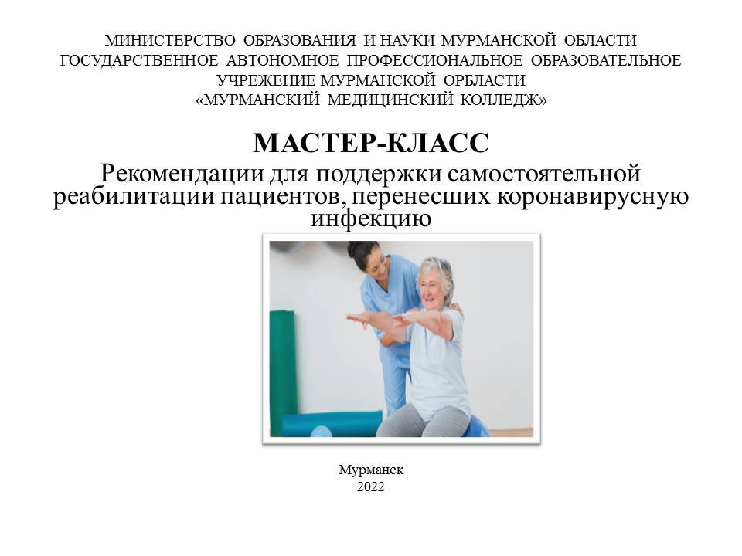
Слайд № 1

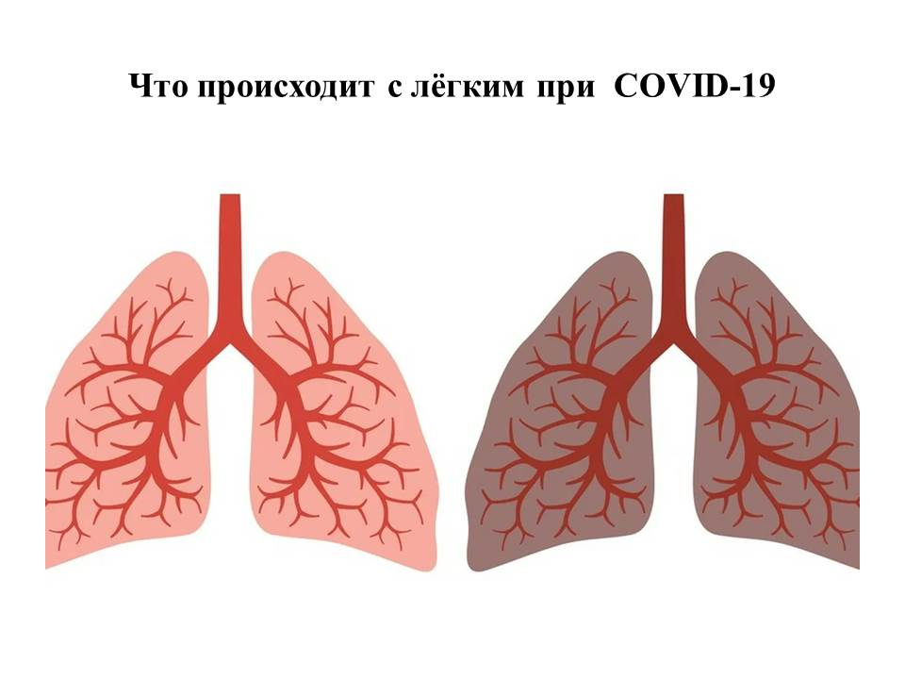
Слайд № 2

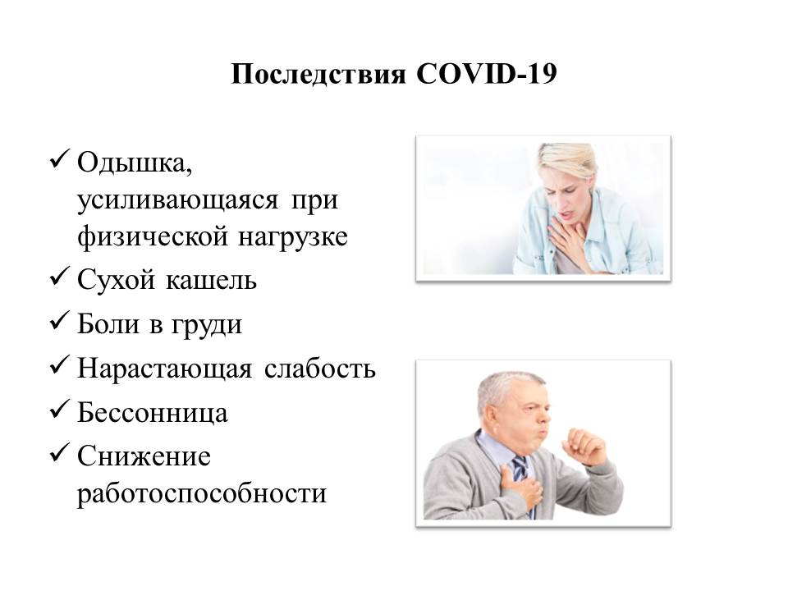
Слайд № 3

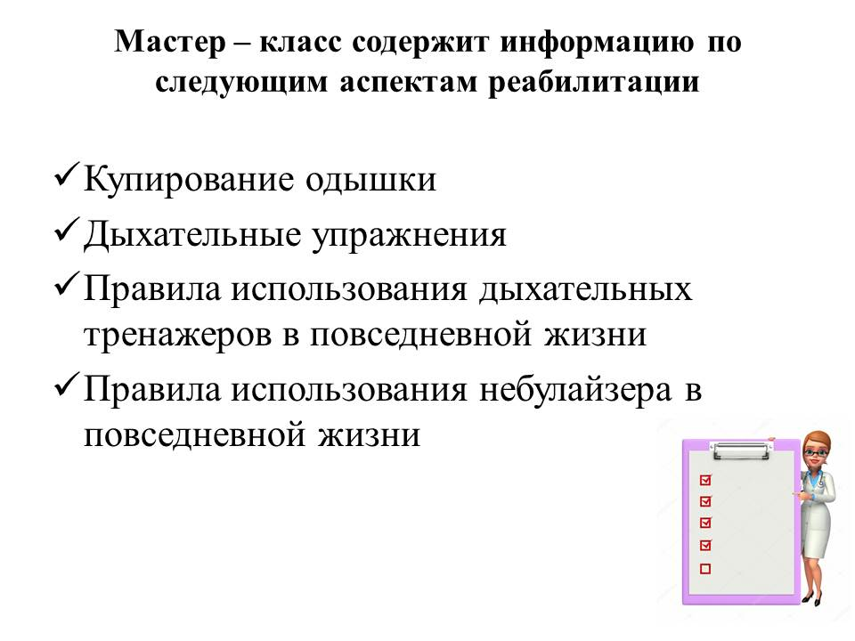
Слайд № 4

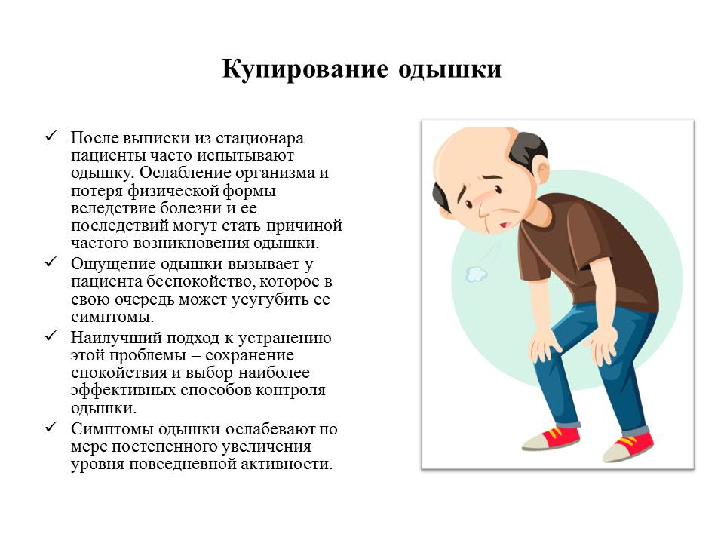
Слайд № 5

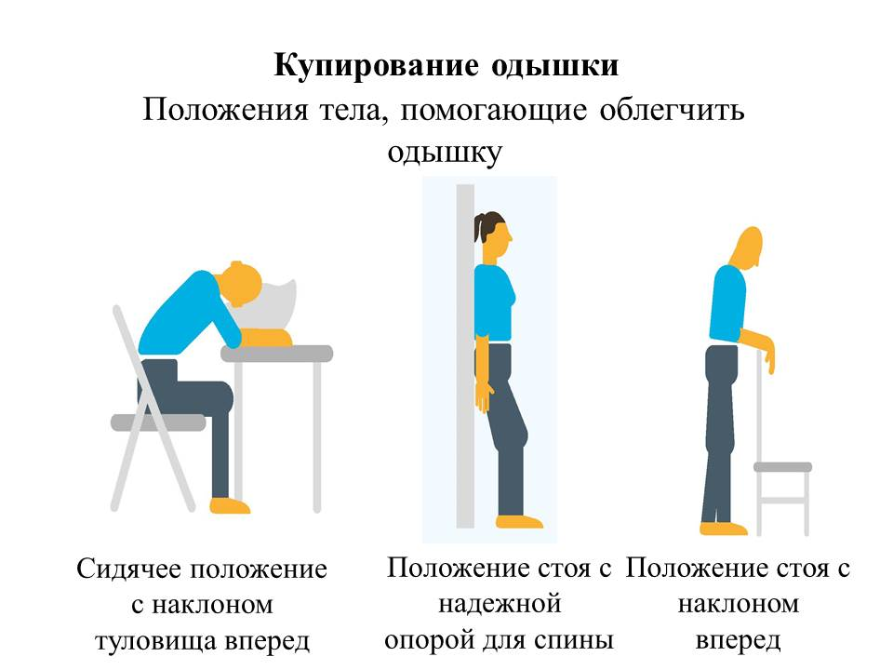
Слайд № 6

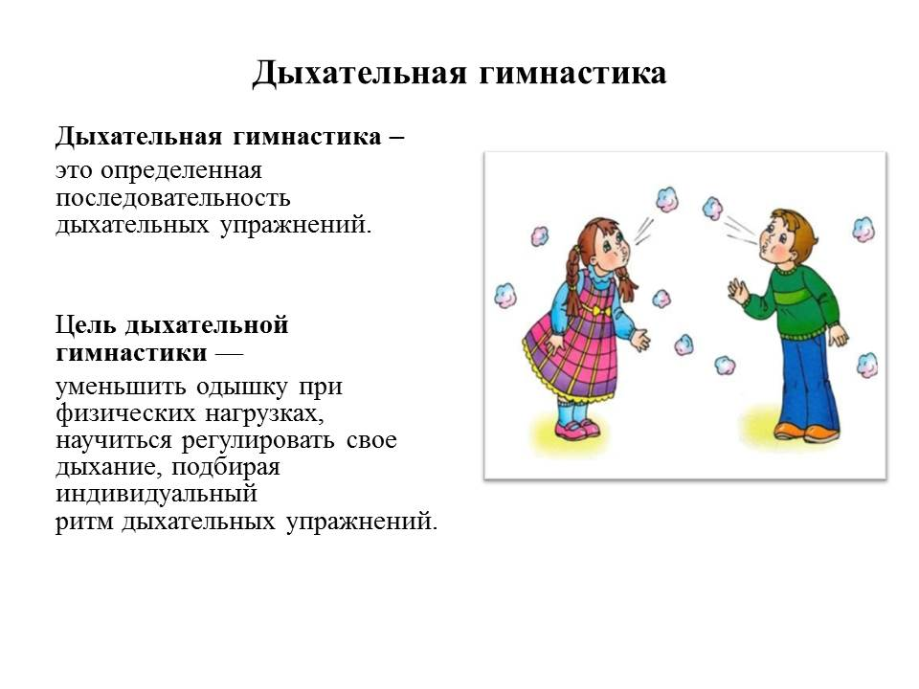
Слайд № 7

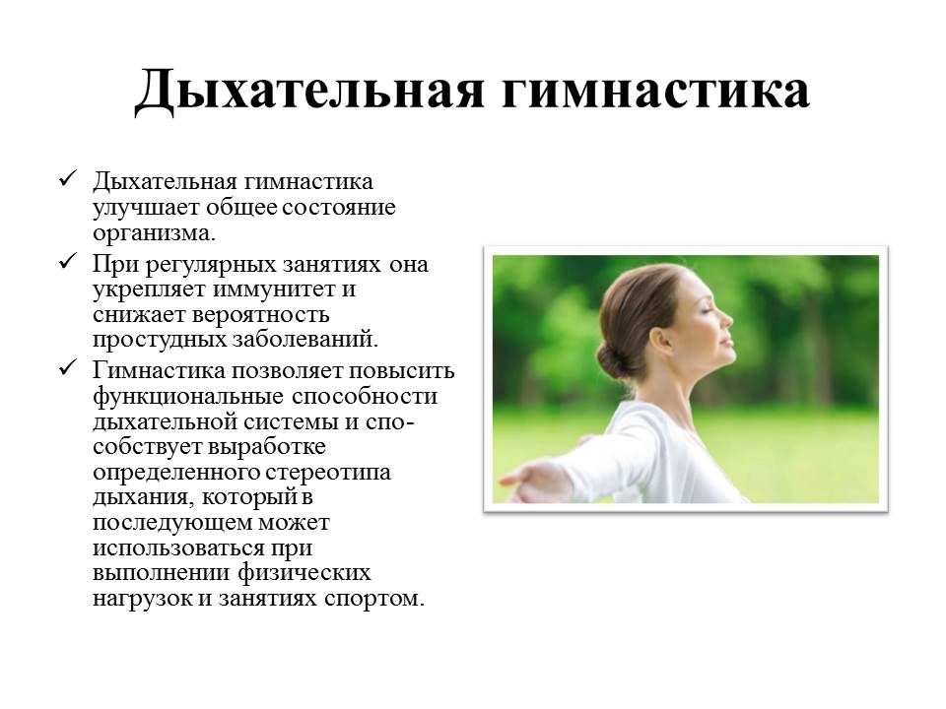
Слайд № 8
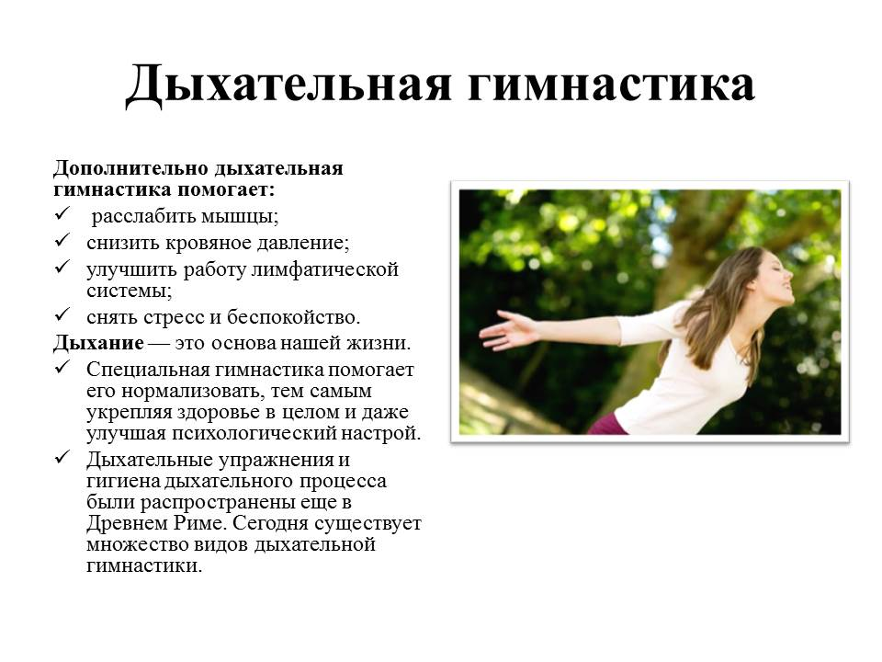
Слайд № 9

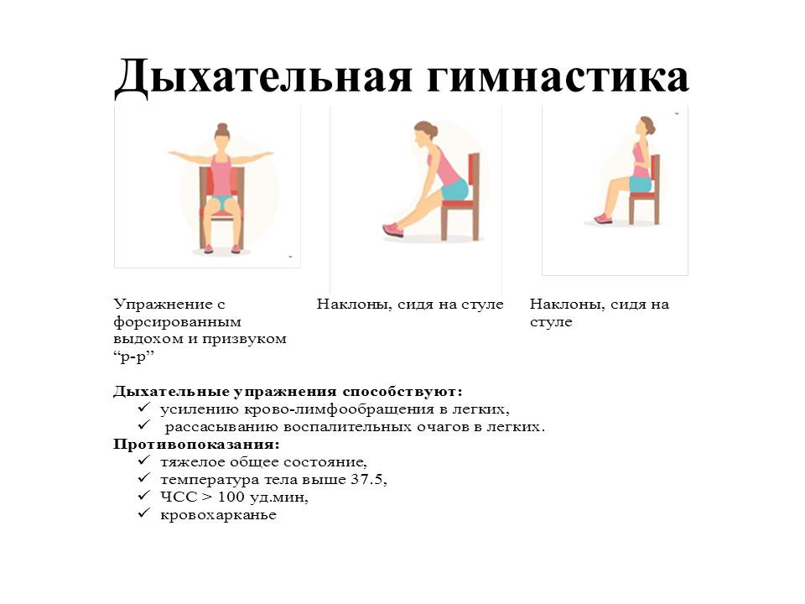
Слайд № 10
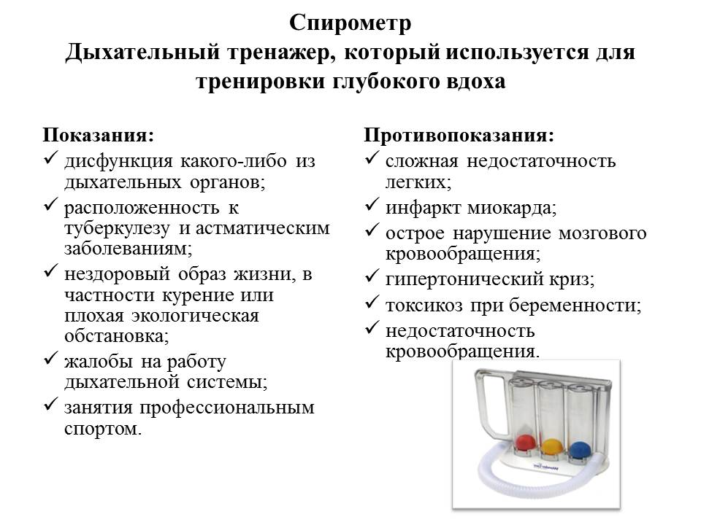
Слайд № 11

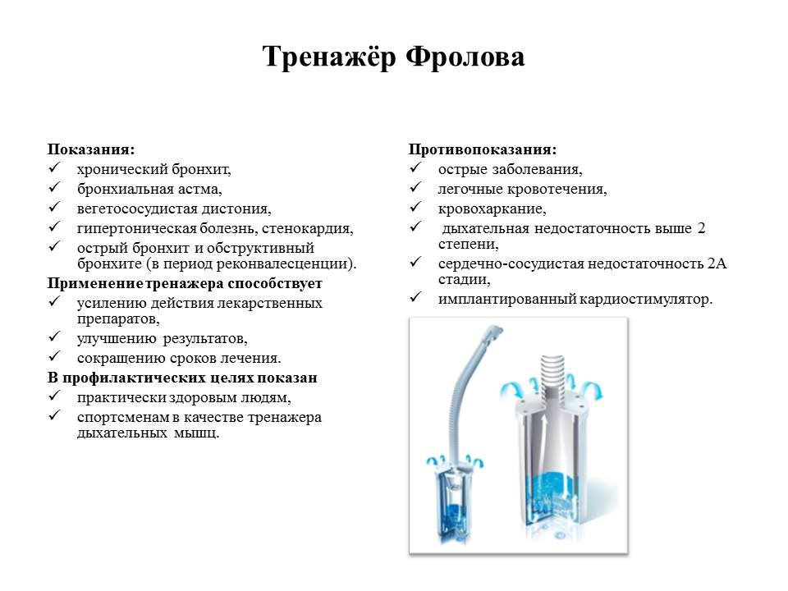
Слайд № 12

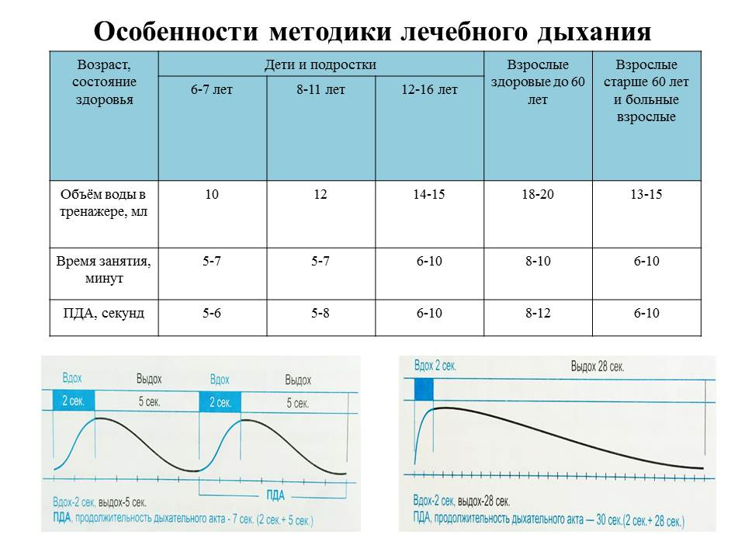
Слайд № 13

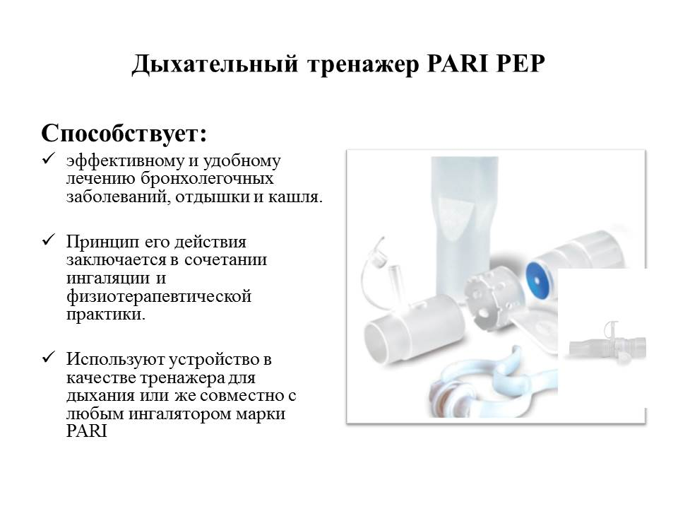
Слайд № 14

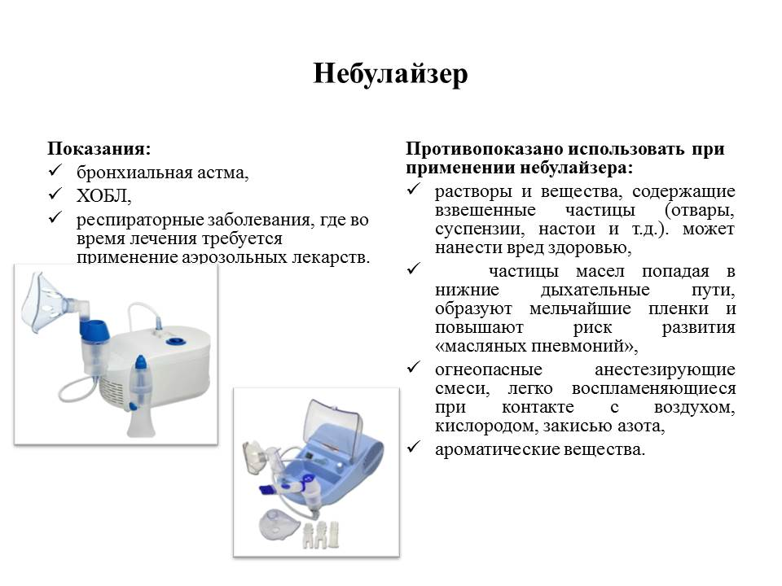
Слайд № 15

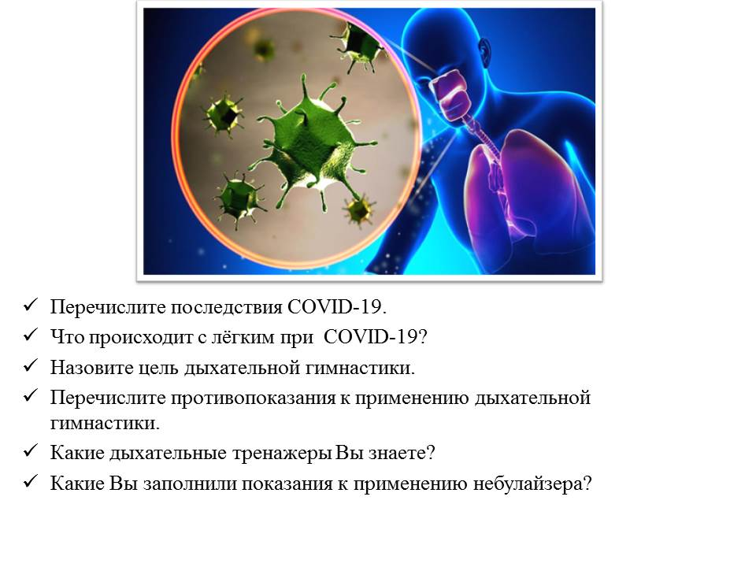
Слайд № 16

ПРИЛОЖЕНИЕ 9
Министерство образования и науки Мурманской области
Государственное автономное профессиональное образовательное учреждение Мурманской области
«Мурманский медицинский колледж»

ПРОГРАММА
мастер-класса по теме
«Рекомендации для поддержки самостоятельной реабилитации пациентов, перенесших коронавирусную инфекцию»
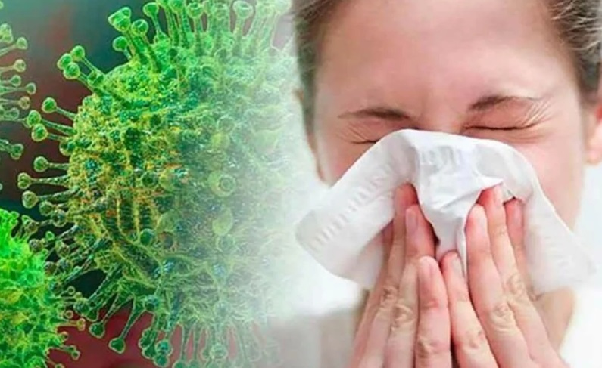

г. Мурманск 15 марта 2022

Организаторы мастер-класса:  Преподаватели Мурманского медицинского колледжа:  Донченко М.В., Кудрина А.Ю., Устьянцева В. А.  ПРОГРАММА МАСТЕР-КЛАССА  № п/п Этапы мастер-класса Ответственные  Актуальность проблемы по поддержке самостоятельной реабилитации пациентов, перенесших коронавирусную инфекцию Кудрина А.Ю.  Демонстрация положений тела, помогающих купировать одышку Устьянцева В.А., Боброва П.Ю. (студентка 2 курса, 3 группы отделения Сестринское дело)  Демонстрация различных техник дыхания Донченко М.В., Макурина Д.Р. (студентка 2 курса, 3 группы отделения Сестринское дело) | Целевая аудитория:  преподаватели специальных дисциплин и студенты, обучающиеся по специальностям 34.02.01 Сестринское дело, 31.02.01 Лечебное дело, 31.02.02 Акушерское дело.  № п/п Этапы мастер-класса Ответственные  4. Демонстрация применения на практике дыхательных тренажеров Устьянцева В.А., Свротова Е.О., Митина А.А (студентки 2 курса, 3 группы отделения Сестринское дело), Синюкова Н.А. (студентка 3 курса, 1 группы отделения Сестринское дело)  5. Демонстрация применения работы с небулайзера Кудрина А.Ю., Малюшевская С.И. (ученица 8 класса МБОУ г. Мурманска «Средняя общеобразовательная школа № 45»)  6. Подведение итогов мастер-класса Донченко М.В., Кудрина А.Ю., Устьянцева В. А.

